USE CASES

|  |  |
| --- | --- |
| **Use case name:** | RimozioneCTT |
| **Partecipating actors:** | AmministratoreCCS |
| **Flow of events:** | 1. L’AmministratoreCCS apre il “TerminaleAmministratoreCCS” e clicca su “RimozioneCTTButton”.   2. Il SistemaCCS mostra “RimozioneCTTForm”      3. L’AmministratoreCCS compila il form con i dati relativi al CTT da  rimuovere  4. Il SistemaCCS mostra sul “TerminaleAmministratoreCCS” la notifica “MessaggioRimozioneCTT” |
| **Entry condition:** | L’AmministratoreCCS clicca su “RimozioneCTTButton” |
| **Exit condition:** | Il terminale fornisce un riscontro positivo o un messaggio d’errore |
| **Quality requirements:** | Rapidità dell’elaborazione |

|  |  |
| --- | --- |
| **Use case name:** | InizializzaReportStatisticiCCS |
| **Partecipating actors:** | AmministratoreCCS |
| **Flow of events:** | 1. L’AmministratoreCCS apre il “TerminaleAmministratoreCCS” e clicca su “ReportStatisticiButton”     2. il SistemaCCS risponde mostrando “MenuDiSelezioneQuery” |
| **Entry condition:** | L’AmministratoreCCS accede all’area report statistici del proprio terminale |
| **Exit condition:** | Il SistemaCCS risponde mostrando una serie di possibili query da effettuare |
| **Quality requirements:** |  |

|  |  |
| --- | --- |
| **Use case name:** | OrdinaCTTPerRichieste |
| **Partecipating actors:** | AmministratoreCCS |
| **Flow of events:** | 1. <<include>> InizializzaReportStatisticiCCS; 2. L’AmministratoreCCS clicca su “OrdinaCTTPerRichiesteButton”;   3. Il SistemaCCS risponde mostrando un “OrdinaCTTPerRichiesteForm”;      5. il SistemaCCS mostra sul “TerminaleAmministratoreCCS” i risultati della query.  4. L’SmministratoreCCS compila il form con i dati necessari e lo sottomette al Sistema CCS; |
| **Entry condition:** | L’AmministratoreCCS clicca su “OrdinaCTTPerRichiesteButton”. |
| **Exit condition:** | Il SistemaCCS visualizza a video il risultato della query. |
| **Quality requirements:** | La ricerca deve avvenire in meno di cinque secondi. |

|  |  |
| --- | --- |
| **Use case name:** | DisponibilitàRegionaleSacche |
| **Partecipating actors:** | AmministratoreCCS |
| **Flow of events:** | 1. <<include>> InizializzaReportStatisticiCCS; 2. L’Amministratore CCS clicca su “DisponibilitàRegionaleSaccheButton”;     3. Il SistemaCCS risponde mostrando un “DisponibilitàRegionaleSaccheForm”;    5. Il SistemaCCS mostra sul “TerminaleAmministratoreCCS” i risultati della query.  4. L’AmministratoreCCS compila il form con i dati necessari e lo sottomette al Sistema CCS; |
| **Entry condition:** | L’AmministratoreCCS clicca su “DisponibilitàRegionaleSaccheButton” |
| **Exit condition:** | Il SistemaCCS visualizza a video il risultato della query |
| **Quality requirements:** | La ricerca deve avvenire in meno di cinque secondi. |

|  |  |
| --- | --- |
| **Use case name:** | SaccheInviateRicevuteCTT |
| **Partecipating actors:** | AmministratoreCCS |
| **Flow of events:** | 1. <<include>> InizializzaReportStatisticiCCS; 2. L’Amministratore CCS clicca su “SaccheInviateRicevuteCTTButton”;     3. Il SistemaCCS risponde mostrando un “SaccheInviateRicevuteCTTForm”;    5. Il SistemaCCS mostra sul “TerminaleAmministratoreCCS” i risultati della query.  4. L’AmministratoreCCS compila il form con i dati necessari e lo sottomette al Sistema CCS; |
| **Entry condition:** | L’AmministratoreCCS clicca su “SaccheInviateRicevuteCTTButton” |
| **Exit condition:** | Il SistemaCCS visualizza a video il risultato della query |
| **Quality requirements:** | La ricerca deve avvenire in meno di cinque secondi. |

|  |  |
| --- | --- |
| **Use case name:** | OperatoriCTT |
| **Partecipating actors:** | AmministratoreCCS |
| **Flow of events:** | 1. <<include>> InizializzaReportStatistici CCS; 2. L’AmministratoreCCS clicca su “OperatoriCTTbutton”;     3. Il SistemaCCS risponde mostrando un “OperatoriCTTForm”;    5. Il SistemaCCS mostra sul “TerminaleAmministratoreCCS” i risultati della query.  4. L’AmministratoreCCS compila il form con i dati necessari e lo sottomette al Sistema CCS; |
| **Entry condition:** | L’AmministratoreCCS clicca su “OperatoriCTTbutton” |
| **Exit condition:** | Il SistemaCCS visualizza a video il risultato della query |
| **Quality requirements:** | La ricerca deve avvenire in meno di cinque secondi. |

|  |  |
| --- | --- |
| **Use case name:** | Login |
| **Partecipating actors:** | User |
| **Flow of events:** | 1. L’User clicca “LoginButton”;     2. Il SistemaCCS/CTT risponde mostrando un “LoginForm”;    3. L’User compila il form con i propri dati di login  4. Il SistemaCCS/CTT mostra sul “TerminaleUser” la notifica “MessaggioLoginEffettuato” |
| **Entry condition:** | L’User clicca su “LoginButton” |
| **Exit condition:** | Il SistemaCCS/CTT visualizza un messaggio di riscontro positivo |
| **Quality requirements:** |  |

|  |  |
| --- | --- |
| **Use case name:** | LoginException |
| **Partecipating actors:** | User |
| **Flow of events:** | 1. Il SistemaCCS/CTT mostra sul “TerminaleUser” la notifica “MessaggioDatiLoginErrati” e riporta l’User alla schermata principale. |
| **Entry condition:** | Questo use case <<extends>> Login nel momento in cui i dati di login inseriti dall’User non siano corretti. |
| **Exit condition:** | Il SistemaCCS/CTT riporta l’User alla schermata principale. |
| **Quality requirements:** |  |

|  |  |
| --- | --- |
| **Use case name:** | FillUpException |
| **Partecipating actors:** |  |
| **Flow of events:** | 1. Il SistemaCCS/CTT mostra un messaggio d’errore causa compilazione errata del form e riporta l’User alla schermata principale. |
| **Entry condition:** | Questo use case <<extends>> AggiuntaNuovoCTT e RimozioneCTT nel momento in cui i dati inseriti dall’User nel form non siano corretti. |
| **Exit condition:** | Il SistemaCCS/CTT riporta l’User alla schermata principale. |
| **Quality requirements:** |  |

|  |  |
| --- | --- |
| **Use case name:** | QueryException |
| **Partecipating actors:** |  |
| **Flow of events:** | 1. Il SistemaCCS/CTT mostra un messaggio d’errore causa compilazione errata del form relativo alla personalizzazione di una query, il SistemaCCS/CTT riporta l’AmministratoreCCS/CTT alla schermata di selezione delle query. |
| **Entry condition:** | Questo use case <<extends>> OrdinaCTTPerRichieste, DisponibilitàSacche, OperatoriCTT, SaccheInviateRicevute nel momento in cui i dati inseriti dall’User nel form di personalizzazione delle query non siano corretti. |
| **Exit condition:** | Il SistemaCCS/CTT riporta l’User alla schermata di selezione delle query. |
| **Quality requirements:** |  |

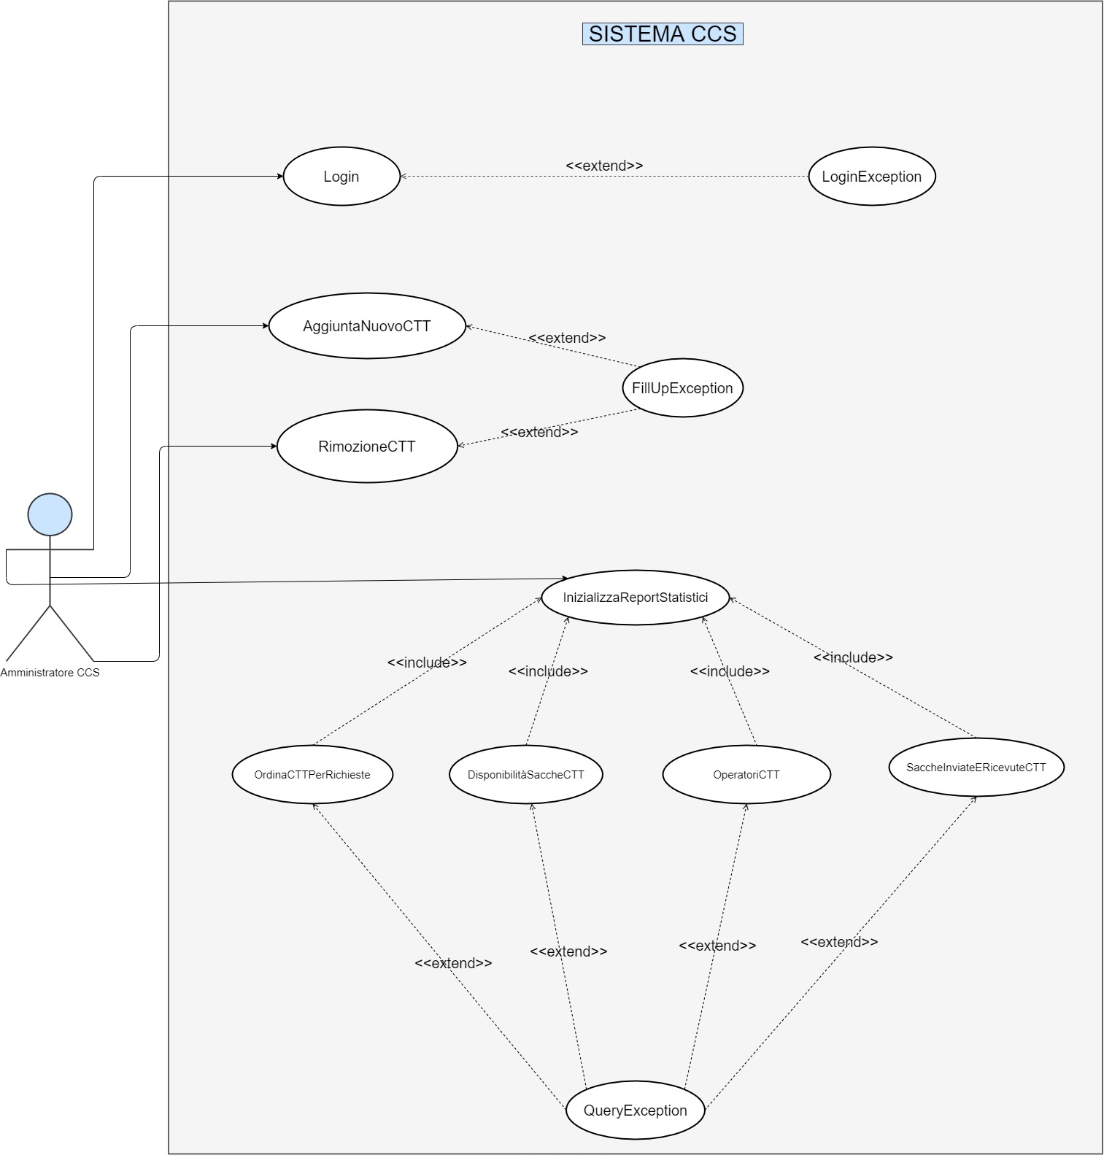

|  |  |
| --- | --- |
| **Use case name:** | RicercaSacca |
| **Partecipating actors:** | OperatoreCTT |
| **Flow of events:** | 1. A seguito di una richiesta proveniente dall’esterno, l’OperatoreCTT tramite TerminaleOperatoreCTT clicca su “RicercaSaccaButton” 2. Il Sistema CTT risponde con un “RicercaSaccaForm”richiedente i dati necessari per effettuare la ricerca 3. L’OperatoreCTT compila il form fornendo tutte le informazioni sulla sacca di sangue da ricercare e lo sottomette 4. Il Sistema CTT restituisce la sacca con la data di scadenza più vicina come risultato della ricerca 5. Il Sistema del CTT che possiede la sacca modifica lo stato della sacca in “prenotata”, segnando da quale ente e per che data è stata prenotata. |
| **Entry condition:** | L’OperatoreCTT tramite TerminaleOperatoreCTT clicca su “RicercaSaccaButton”. |
| **Exit condition:** | Il Sistema del CTT che possiede la sacca modifica lo stato della sacca in “prenotata”, segnando da quale ente e per che data è stata prenotata. |
| **Quality requirements:** | Velocità ed efficienza del sistema poiché potrebbero esserci casi da risolvere tempestivamente |

|  |  |
| --- | --- |
| **Use case name:** | RicercaSaccaAltaPriorità |
| **Partecipating actors:** | OperatoreCTT |
| **Flow of events:** | 1. A seguito di una richiesta proveniente dall’esterno, l’OperatoreCTT tramite TerminaleOperatoreCTT clicca su “RicercaSaccaAltaPriorità Button” 2. Il Sistema CTT risponde con un “RicercaSacca Form”richiedente i dati necessari per effettuare la ricerca 3. L’OperatoreCTT compila il form fornendo tutte le informazioni sulla sacca di sangue da ricercare e lo sottomette 4. Il Sistema CTT restituisce la sacca con la data di scadenza più vicina come risultato della ricerca 5. Il Sistema del CTT che possiede la sacca modifica lo stato della sacca in “prenotata”, segnando da quale ente e per che data è stata prenotata. 6. <<include>> AffidamentoSacca |
| **Entry condition:** | L’OperatoreCTT tramite TerminaleOperatoreCTT clicca su “RicercaSaccaAltaPriorità Button” |
| **Exit condition:** | Il Sistema CTT mostra sul terminale dell’operatore un messaggio di conferma dell’avvenuta rimozione. |
| **Quality requirements:** | Velocità ed efficienza del sistema poiché potrebbero esserci casi da risolvere tempestivamente |

|  |  |
| --- | --- |
| **Use case name:** | RicercaSaccaGlobale |
| **Partecipating actors:** | Tempo |
| **Flow of events:** | 1. A seguito di un esito di ricerca non prioritaria negativo, Il Sistema CTT spedisce la richiesta al CCS. 2. Il Sistema CCS riceve la richiesta inviata dal  CTT e interroga il DataBase selezionando la sacca di sangue con scadenza più vicina. 3. Il sistema CCS invia al sistema CTT richiedente la sacca selezionata risultata dalla query. 4. Il sistema del CTT che possiede la sacca modifica lo stato della sacca in “prenotata”, segnando da quale ente e per che data è stata prenotata. 5. Il Sistema CCS invia una notifica “TrasferimentoSacca” al terminale dell’OperatoreCTT che possiede la sacca per avviare la procedura di invio sacca. 6. Il sistema CCS invia una notifica “SaccaTrovata” al terminale dell’operatore CTT che ha effettuato la ricerca. 7. Il sistema CTT richiedente, dopo aver ricevuto la notifica dal sistema CCS, mostra all’operatore CTT “AggiungiDatiSaccaForm”.   10. Vengono creati i dati della sacca in arrivo nel database del CTT richiedente.  9. L’operatore del CTT richiedente compila il Form inserendo l’identificativo della sacca (ricevuto tramine “NotificaSaccaTrovata” dal CCS) e inserendo il motivo della richiesta di tale sacca. |
| **Entry condition:** | Questo use case <<Extends>> RicercaSacca e viene inizializzato dall’operatore nel caso in cui non dovesse essere disponibile nel DataBase locale la sacca di sangue richiesta con priorità bassa |
| **Exit condition:** | Vengono creati i dati della sacca in arrivo nel database del CTT richiedente. |
| **Quality requirements:** | Velocità ed efficienza del sistema poiché potrebbero esserci casi da risolvere tempestivamente |

|  |  |
| --- | --- |
| **Use case name:** | RicercaSaccaGlobaleAdAltaPriorità |
| **Partecipating actors:** | Tempo |
| **Flow of events:** | 10. Vengono creati i dati della sacca in arrivo nel database del CTT richiedente.  9. L’operatore del CTT richiedente compila il Form inserendo l’identificativo della sacca (ricevuto tramine “NotificaSaccaTrovata” dal CCS) e inserendo il motivo della richiesta di tale sacca.   1. A seguito di un esito di ricerca prioritaria negativo, Il sistema CTT spedisce la richiesta al CCS. 2. Il Sistema CCS riceve la richiesta inviata dal CTT  e interroga il DataBase selezionando la sacca  di sangue appartenente al CTT meno distante 3. Il Sistema CCS invia al sistema CTT richiedente la sacca selezionata risultata dalla query. 4. Il Sistema del CTT che possiede la sacca modifica lo stato della sacca in “prenotata”, segnando da quale ente e per che data è stata prenotata. 5. Il Sistema CCS invia una notifica “TrasferimentoSacca” al terminale dell’OperatoreCTT che possiede la sacca per avviare la procedura di invio sacca. 6. Il sistema CCS invia una notifica “SaccaTrovata” al terminale dell’operatore CTT che ha effettuato la ricerca. 7. Il sistema CTT richiedente, dopo aver ricevuto la notifica dal sistema CCS, mostra all’operatore CTT “AggiungiDatiSaccaForm”. |
| **Entry condition:** | Questo use case <<extends>> RicercaSaccaAltaPriorità e viene inizializzato dall’OperatoreCTT nel caso in cui non dovese essere disponibile nel DataBase locale la sacca di sangue richiesta con priorità elevata. |
| **Exit condition:** | il Sistema CTT notifica l’operatore dell’avvenuta evasione dell’ordine. |
| **Quality requirements:** | Velocità ed efficienza del Sistema poiché potrebbero esserci casi da risolvere tempestivamente. |

|  |  |
| --- | --- |
| **Use case name:** | OrdinaGruppiSanguigniPerRichieste |
| **Partecipating actors:** | AmministratoreCTT |
| **Flow of events:** | 1. <<Include>> InizializzaReportStatisticiCTT; 2. L’AmministratoreCTT clicca su “OrdinaGruppiSanguigniPerRichiesteButton”;     3. Il Sistema CTT risponde mostrando un “OrdinaGruppiSanguigniPerRichiesteForm”;    5. Il Sistema CTT mostra i risultati della query.  4. L’AmministratoreCTT compila il form con i dati necessari e lo sottomette al Sistema CTT; |
| **Entry condition:** | L’AmministratoreCTT clicca su “OrdinaGruppiSanguigniPerRichiesteButton” |
| **Exit condition:** | Il Sistema CTT visualizza a video il risultato della query |
| **Quality requirements:** | Rapidità dell’elaborazione |

|  |  |
| --- | --- |
| **Use case name:** | ReportLocaleSaccheInviateRicevute |
| **Partecipating actors:** | AmministratoreCTT |
| **Flow of events:** | 1. <<Include>> InizializzaReportStatisticiCTT; 2. L’AmministratoreCTT clicca su “ReportLocaleSaccheInviateRicevuteButton”;     3. Il Sistema CTT risponde mostrando un “ReportLocaleSaccheInviateRicevuteForm”;    5. Il Sistema CTT mostra i risultati della query.  4. L’AmministratoreCTT compila il form con i dati necessari e lo sottomette al sistema; |
| **Entry condition:** | L’Amministratore CTT clicca su “ReportLocaleSaccheInviateRicevuteButton” |
| **Exit condition:** | Il Sistema CTT visualizza a video il risultato della query |
| **Quality requirements:** | Rapidità dell’elaborazione |

|  |  |
| --- | --- |
| **Use case name:** | ReportOperatoriCTT |
| **Partecipating actors:** | AmministratoreCTT |
| **Flow of events:** | 1. <<Include>> ReportOperatoriCTT; 2. L’AmministratoreCTT clicca su “ReportOperatoriCTTbutton”;     3. Il SistemaCTT risponde mostrando un “ReportOperatoriCTTForm”;     1. Il SistemaCTT mostra i risultati della query.   4. L’AmministratoreCTT compila il form con i dati necessari e lo sottomette al Sistema CTT; |
| **Entry condition:** | L’AmministratoreCTT clicca su “ReportOperatoriCTTbutton” |
| **Exit condition:** | Il Sistema CTT visualizza a video il risultato della query |
| **Quality requirements:** | Rapidità dell’elaborazione |

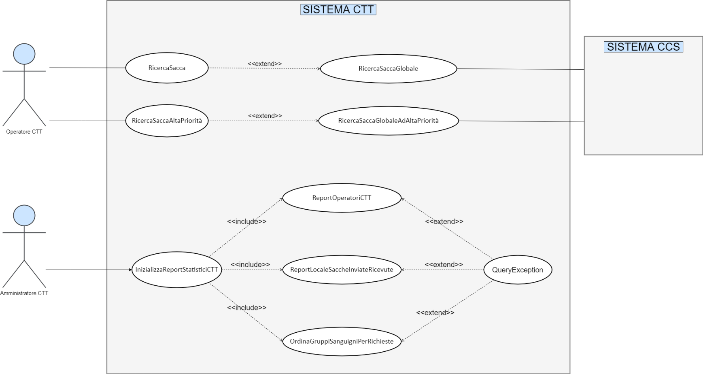

|  |  |
| --- | --- |
| **Use case name:** | AffidamentoSacca |
| **Partecipating actors:** | OperatoreCTT  MagazziniereCTT |
| **Flow of events:** | 1. L’OperatoreCTT apre il suo terminale e clicca su InviaNotificaAffidamentoSaccaButton;   2. Il SistemaCTT mostra InviaNotificaAffidamentoSaccaForm;  3. l’OperatoreCTT compila il form con i dati necessari e lo sottomette;  4. Il SistemaCTT crea la NotificaAffidamentoSacca e la inoltra sul terminale del magazziniere;  5. La notifica viene letta da un magazziniere, il quale ricerca fisicamente la sacca da utilizzare;  <<include>> RimozioneSaccaPrenotata;  6. Il SistemaCTT mostra sul terminale dell’operatore la NotificaCorrettaRimozione. |
| **Entry condition:** | L’OperatoreCTT invia una notifica sul terminale del magazzino |
| **Exit condition:** | L’OperatoreCTT vede la notifica di corretta rimozione della sacca sul proprio terminale |
| **Quality requirements:** |  |

|  |  |
| --- | --- |
| **Use case name:** | InvioSaccaCTT |
| **Partecipating actors:** | OperatoreCTT  MagazziniereCTT |
| **Flow of events:** | 1. L’OperatoreCTT apre il suo terminale e dopo aver visto la NotificaTrasferimentoSacca clicca “invioSacca Button”;  2. il SistemaCTT mostra sul terminale dell’operatore “InvioSacca Form”;  3. L’OperatoreCTT compila il form inserendo dati relativi alla sacca e al CTT di destinazione e lo sottomette;  4. Il SistemaCTT dai dati del form genera NotificaInvioSacca contenente i dati di vettura della spedizione e la inoltra sul terminale del magazziniere;    6. il SistemaCTT notifica l’operatore dell’avvenuta evasione dell’ordine, visualizzando la NotificaCorrettaEvasioneOrdine.  5. Il MagazziniereCTT, dopo aver visto la notifica sul suo terminale, prepara fisicamente il pacco da spedire; <<include>> rimozioneSaccaPrenotata |
| **Entry condition:** | Il SistemaCCS inoltra sul terminale dell’operatore CTT una richiesta di trasferimento sacca presso un altro CTT. |
| **Exit condition:** | Il SistemaCCS notifica l’operatore dell’avvenuta evasione. |
| **Quality requirements:** |  |

|  |  |
| --- | --- |
| **Use case name:** | EliminazioneSaccaScaduta |
| **Partecipating actors:** | Tempo |
| **Flow of events:** | 1. Il SistemaCTT si accorge che una determinata sacca è scaduta e crea una NotificaScadenzaSacca contenente i dati della sacca da rimuovere. La notifica viene inviata sul terminale del magazzino in modo da poterla eliminare fisicamente. I dati relativi a tale sacca vengono eliminati automaticamente dal database. |
| **Entry condition:** | Una determinata sacca scade. |
| **Exit condition:** | I dati relativi alla sacca scaduta vengono eliminati. |
| **Quality requirements:** |  |

|  |  |
| --- | --- |
| **Use case name:** | rimozioneSaccaPrenotata |
| **Partecipating actors:** | MagazziniereCTT |
| **Flow of events:** | 1. Il SistemaCTT elimina la sacca dal database e fornisce un MessaggioCorrettaRimozione al magazziniere; 2. Il MagazziniereCCT clicca “rimozioneSaccaPrenotata Button” ; 3. il Sistema mostra sul terminale dell’operatore “rimozioneSacca form”; 4. Il MagazziniereCTT compila il form inserendo l’identificativo della sacca da eliminare; |
| **Entry condition:** | Il MagazziniereCTT clicca “rimozioneSaccaPrenotataButton” |
| **Exit condition:** | I dati relativi alla sacca vengono eliminati dal database e viene fornito un messaggio di riscontro al magazziniere. |
| **Quality requirements:** |  |

|  |  |
| --- | --- |
| **Use case name:** | AggiuntaNuovoDipendenteCTT |
| **Partecipating actors:** | AmministratoreCTT |
| **Flow of events:** | 1. L’AmministratoreCTT accede al proprio terminale inserendo le proprie credenziali e clicca su “AggiuntaDipendenteCTTButton”;   2. Il SistemaCTT mostra “AggiuntaDipendenteCTT form”;  4. Il SistemaCTT mostra un MessaggioCorrettaAggiuntaDelNuovoDipendenteCTT e le credenziali assegnate al nuovo utente.  3. L’AmministratoreCTT compila il form con i dati relativi al dipendente da aggiungere; |
| **Entry condition:** | L’AmministratoreCTT clicca su “AggiuntaDipendenteCTTButton” |
| **Exit condition:** | Il SistemaCTT mostra il MessaggioCorrettaAggiuntaNuovoDipendenteCTT e le credenziali |
| **Quality requirements:** | Rapidità dell’elaborazione |

|  |  |
| --- | --- |
| **Use case name:** | RimozioneDipendenteCTT |
| **Partecipating actors:** | AmministratoreCTT |
| **Flow of events:** | 1. L’Amministratore CTT accede al proprio terminale inserendo le proprie credenziali e clicca su “RimozioneDipendenteCTTButton”;     2. Il SistemaCTT mostra “RimozioneDipendenteCTT form”;    3. L’AmministratoreCTT compila il form con i dati relativi al dipendente da rimuovere;    4. Dopo aver eliminato il dipendente dal dababase il SistemaCTT mostra un messaggio MessaggioCorrettaRimozioneDipendenteCTT |
| **Entry condition:** | L’amministratore clicca su “RimozioneDipendenteCTTButton” |
| **Exit condition:** | Il sistema mostra il MessaggioCorrettaRimozioneDipendenteCTT |
| **Quality requirements:** | Rapidità dell’elaborazione |

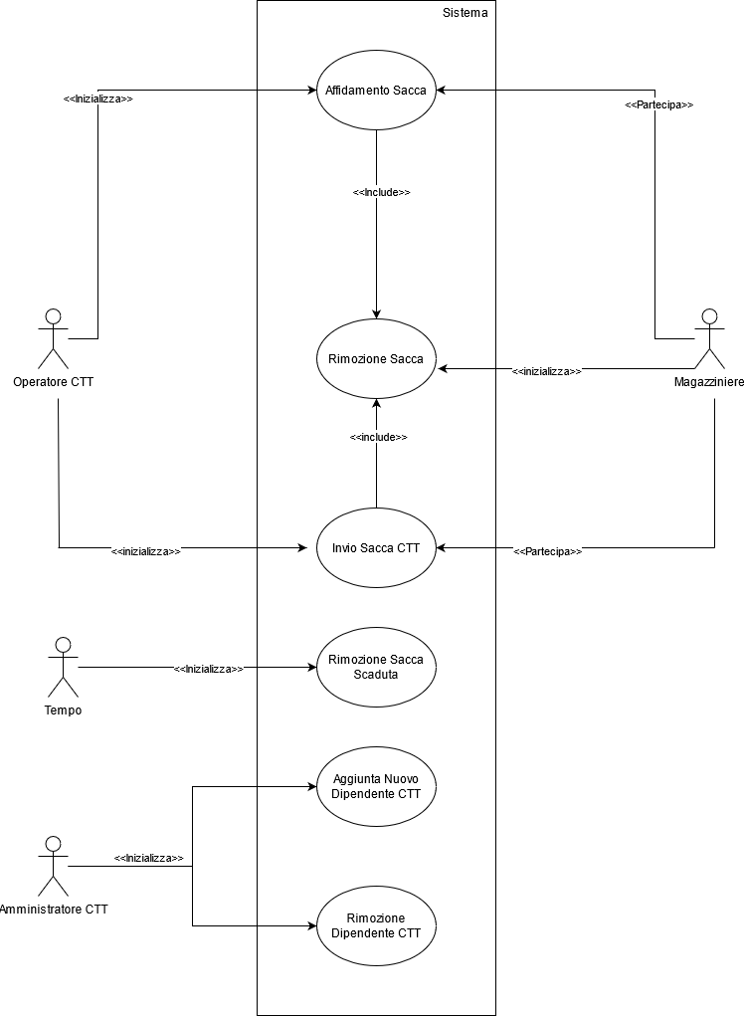

|  |  |
| --- | --- |
| **Use case name:** | AggiuntaSacca |
| **Partecipating actors:** | MagazziniereCTT |
| **Flow of events:** | 1. Arrivata una sacca nel magazzino di un CTT, il MagazziniereCTT apre il proprio TerminaleMagazziniereCTT e clicca su “AggiungiSaccaButton”.  2. Il SistemaCTT mostra sul TerminaleMagazziniereCTT “AggiungiSaccaForm”.  3. Il MagazziniereCTT inserisce su AggiungiSaccaForm i dati relativi alla sacca da aggiungere (Tipo di sacca, data prelievo, data scadenza, data arrivo in magazzino, donatore/CTT che ci ha donato la sacca) e lo sottomette al sistema.  4. Il sistema, dopo aver aggiunto tale sacca al proprio database, visualizza su TerminaleMagazziniereCTT una “NotificaCorrettaAggiuntaSacca”. |
| **Entry condition:** | Arriva una sacca nel magazzino di un CTT. |
| **Exit condition:** | I dati relativi alla sacca vengono aggiunti e viene fornito una NotificaCorrettaAggiuntaSacca al MagazziniereCTT. |
| **Quality requirements:** | I dati vengano inseriti correttamente. |

|  |  |
| --- | --- |
| **Use case name:** | AlertScadenzaSacche |
| **Partecipating actors:** | Tempo |
| **Flow of events:** | 1. L’alert viene visualizzato sui terminali di tutti i CTT conformi alla ricerca precedente, dove sarà visualizzato da un operatore CTT. 2. Il SistemaCTT ogni ora avvia una procedura di controllo periodica delle sacche in scadenza.   Per ogni sacca di sangue non prenotata e con scadenza pari o inferiore a 72 h, il CCS viene informato dell’esistenza di tale sacca tramite NotificaSaccaInScadenza.   1. Il CCS controlla (in base alla distanza e ai tempi necessari per l’utilizzo) quali CTT possono riceverla in tempo per poi inviargli un alert in broadcast; per ogni sacca di sangue già prenotata viene inviato un MessaggioSaccaInScandenza solo al CTT in questione. |
| **Entry condition:** | Il SistemaCTT avvia la procedura di controllo delle scadenze periodica. |
| **Exit condition:** | L’alert viene ricevuto da tutti i CTT conformi OR viene inviato un MessaggioSaccaInScadenza. |
| **Quality requirements:** | Il controllo della scadenza e l’invio dell’alert o del MessaggioSaccaInScadenza vengano eseguiti velocemente. |

|  |  |
| --- | --- |
| **Use case name:** | RispostaAlert |
| **Partecipating actors:** | OperatoreCTT |
| **Flow of events:** | 1. <<Include>> AlertScadenzaSacche. 2. L’OperatoreCTT apre il proprio TerminaleOperatoreCTT e clicca sul bottone “AccettaSaccaButton”. A questo punto il CCS viene avvisato che tale CTT è interessato alla sacca tramite un NotificaRichiestaSacca e viene aggiunto alla coda.   3. Sul TerminaleOperatoreCTT appare un messaggio AccettaSaccaRiuscita per confermare l’esito dell’iterazione. |
| **Entry condition:** | L’operatore CTT clicca sul bottone “AccettaSaccaButton”. |
| **Exit condition:** | Il TerminaleOperatoreCTT notifica l’operatore CTT che l’iterazione è andata a buon fine. |
| **Quality requirements:** | Rapidità dell’elaborazione |

|  |  |
| --- | --- |
| **Use case name:** | SaccaAssegnata |
| **Partecipating actors:** | OperatoreCTT |
| **Flow of events:** | 1. <<Include>> RispostaAlert.   2. Scaduto il countdown della coda viene inviata un NotificaSaccaAffidata dal CCS al TerminaleOperatoreCTT e una NotificaInvioSacca al CTT mittente, in modo che il richiedente sappia che gli è stata assegnata la sacca e che il mittente sappia a chi deve mandarla. |
| **Entry condition:** | Il TerminaleOperatoreCTT notifica l’operatore CTT che l’iterazione è andata a buon fine. |
| **Exit condition:** | Il SistemaCCS notifica l’OperatoreCTT che la richiesta è stata accettata e il CTT di partenza. |
| **Quality requirements:** | Rapidità dell’elaborazione |

|  |  |
| --- | --- |
| **Use case name:** | SaccaNonAssegnata |
| **Partecipating actors:** | OperatoreCTT |
| **Flow of events:** | 1. <<Include>> RispostaAlert.   2. Scaduto il countdown della coda viene inviata una NotificaSaccaNonAffidata dal CCS al TerminaleOperatoreCTT. |
| **Entry condition:** | Il TerminaleOperatoreCTT notifica l’OperatoreCTT che l’iterazione è andata a buon fine. |
| **Exit condition:** | L’OperatoreCTT riceve NotificaSaccaNonAffidata. |
| **Quality requirements:** | Rapidità dell’elaborazione |

|  |  |
| --- | --- |
| **Use case name:** | RispostaAlertUrgente |
| **Partecipating actors:** | OperatoreCTT |
| **Flow of events:** | 1. <<Include>> AlertScadenzaSacche. 2. L’OperatoreCTT apre il proprio terminale e clicca sul bottone “AccettaSaccaUrgenteButton”. A questo punto il CCS viene avvisato che tale CTT è interessato alla sacca tramite un NotficaRichiestaSacca e viene aggiunto alla coda.   3. Sul TerminaleOperatoreCTT appare un messaggio MessaggioAccettaSaccaUrgenteRiuscita per confermare l’esito dell’iterazione.  4. A questo punto viene inviata una stessa NotificaSaccaAffidata dal CCS al TerminaleOperatoreCTT richiedente e NotificaInvioSacca al CTT mittente, in modo che il richiedente sappia che gli è stata assegnata la sacca e che il mittente sappia a chi deve mandarla. |
| **Entry condition:** | L’OperatoreCTT clicca sul bottone “AccettaSaccaUrgenteButton”. |
| **Exit condition:** | Il SistemaCCS notifica l’OperatoreCTT che la richiesta è stata accettata e il CTT di partenza. |
| **Quality requirements:** | Rapidità dell’elaborazione. |

